Дорогой Илья!

Сегодня ты – выпускник детского сада!
Тебя ждет новая школьная жизнь:
уроки, классные часы, звонки, переменки..
Смело поднимайся по новым ступенькам
своего взросления и стремись стать лучше!
Все у тебя получится!

Наталья Михайловна Исупова

Май 2018 года

Поздравляю, выпускник!
Ведь теперь ты ученик
Школа с нетерпеньем ждет-
Ох, прибавится забот!

Только зря не беспокойся!
Новых трудностей не бойся!
Не ленись! А учись!
К достижениям стремись!
Удивляй приятно нас!
Ну, удачи! В добрый час!

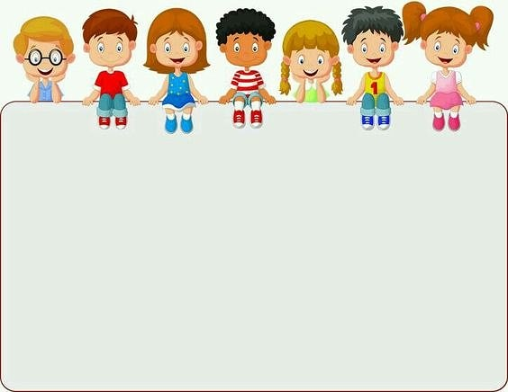

Пословицы о школе и учебе
- Учить - ум точить.
- Не выучит школа, выучит охота.
- Что твёрдо выучишь, долго помнится.
- Не говори: учился, а говори, что узнал.
- Учиться всегда пригодится.
- Легко забыть то, чего не знаешь.
- Красна птица перьем, а человек ученьем.
- Кто знает дорогу, тот не спотыкается.
- Умный не тот, кто много говорит, а тот, кто много
знает.
- Повторенье - мать ученья.
- Где нет знаний, там нет и смелости.
- Гни дерево, пока гнётся, учи дитятку, пока слушается.
- Знает не тот, кто много жил, а тот, кто знания нажил.
- Знание и мудрость украшают человека.
- Наука глаза открывает.
- Для ученья нет старости.
- Не гордись званием, а гордись знанием.
- Добрый разум наживают не разом.
- Кому трудно учиться один день, тому трудно будет всю жизнь.
- Кто любит науки, тот не знает скуки.

Памятка первоклассника
- Идя в школу, имей при себе хорошее настроение,
пусть школа тебе будет в радость!
- Не будь грязнулей: грязнуль никто не любит!
- Не «выставляйся»! Ты не лучше других,
ты не хуже других!
- Не обижайся без дела!
- Не ябедничай!
- Ни к кому не приставай!
- Не дразни, не выпрашивай ничего!
- Не отнимай чужого, но и свое не отдавай! Попросили – дай, пытаются отнять – старайся защититься!
- Не дерись!
- Почаще говори: «Давайте дружить, давайте играть, давайте вместе домой пойдем!»
- Помни! Как будешь себя вести в школе,
так к тебе и будут относиться!
- Помни! Тебе всегда рады и дома, и в школе!

